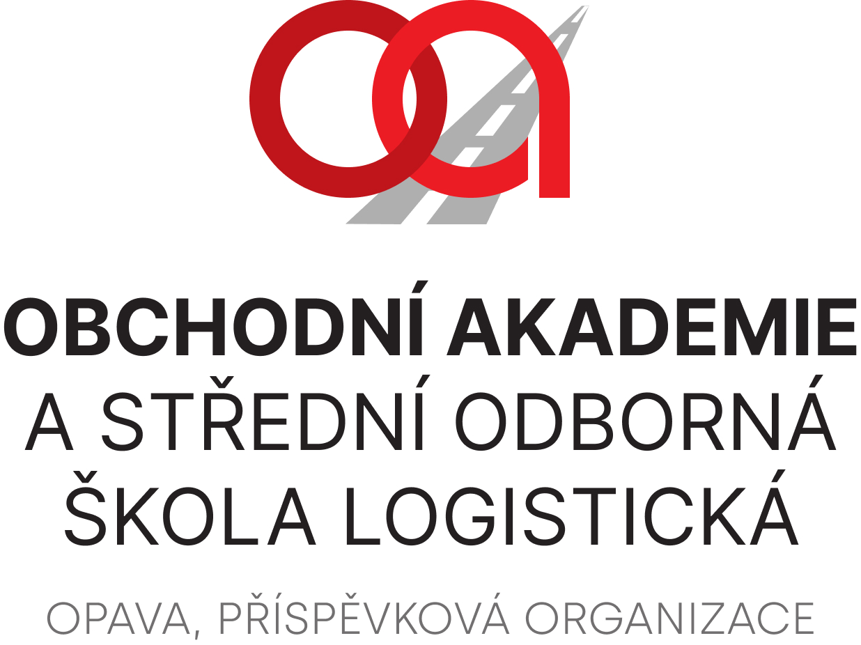

Martin Peřina
Osvobození 6
747 21 KRAVAŘE
IČ: 47638389

VÁŠ DOPIS ZNAČKY / ZE DNE | NAŠE ZNAČKA | VYŘIZUJE / LINKA | OPAVA
Latrach/181 2024-04-19

Objednávka

Na základě Vaší cenové nabídky ze dne 19. 4. 2024 objednáváme u Vás propagační předměty s potiskem a viz příloha.
Celková částka za služby činí Kč 80 700,00 bez DPH.

Zdůvodnění výběru dodavatele: Velmi dobrá spolupráce, osvědčený dodavatel.

Závěrečné ujednání:
Smluvní strany se dohodly, že pokud se na tuto smlouvu vztahuje povinnost uveřejnění v registru smluv ve smyslu zákona č. 340/2015 Sb., o zvláštních podmínkách účinnosti některých smluv, uveřejňování těchto smluv a o registru smluv (zákon o registru smluv), provede uveřejnění v souladu se zákonem Obchodní akademie a Střední odborná škola logistická, Opava, příspěvková organizace.

Ing. Petr Kyjovský
ředitel

Věra Latrach
Správce rozpočtu

Akceptace objednávky: 22.4.2024

